**Roztoky**

* homogénne zmesi dvoch alebo viacerých látok, ktorých zastúpenie môžeme v určitých medziach meniť
* súčasti roztoku sa označujú ako zložky:

**Roztok = rozpúšťadlo + rozpustná látka**

**Základné pojmy**

* **Rozpustnosť** vyjadruje najväčšie množstvo látky, ktoré sa rozpustí bez zvyšku pri určitej teplote v 100 g rozpúšťadla (hodnota je uvádzaná v tabuľkách). Je závislá od povahy rozpúšťanej látky a od druhu rozpúšťadla, od teploty a pri plynoch aj od tlaku.
* **Nerozpustná látka** je látka s malou rozpustnosťou vo vode. Ich rozpustnosť je pod hranicou 0,1 g
* **Nasýtený roztok** je roztok, v ktorom sa pri danej teplote a tlaku nemôže už viac látky nerozpustiť.
* **Nenasýtený roztok** je roztok, v ktorom je za daných podmienok rozpustené menšie množstvo látky ako v nasýtenom roztoku.
* **Zásobný roztok** je koncentrovaný roztok danej látky s určitou molárnou koncentráciou (M), ktorý slúži na prípravu iných tzv. **pracovných roztokov**, ktoré majú nižšiu koncentráciu. Najčastejšie k nim patria : 1 M HCl, 1 M NaOH, 1 M (príp. 5 M) NaCl, 1 M Tris-HCl (pH 7), 1 M Tris-HCl (pH 8), 0,5 M EDTA (pH 8), 3 M Na-acetát, 100x TE pufor, 50x TAE pufor, 20x SSC.
* **Molarita**vyjadruje počet molov danej látky v 1 litri roztoku **[1mol/l = 1mol/dm3 = 1M]**
* **Molalita**je vyjadrená ako látkové množstvoobsiahnuté v 1 kg rozpúšťadla **[1mol/kg]**

Pr.1

1. Vypočítajte koľko gramov chloridu draselného treba rozpustiť v 100g vody, aby bol roztok nasýtený. Pri 20°C je v 100g roztoku 25,5g KCl

**Zásady prípravy roztokov**

* vo vodných roztokoch je vždy rozpúšťadlom voda, v ostatných považujeme za rozpúšťadlo prevládajúcu zložku sústavy.

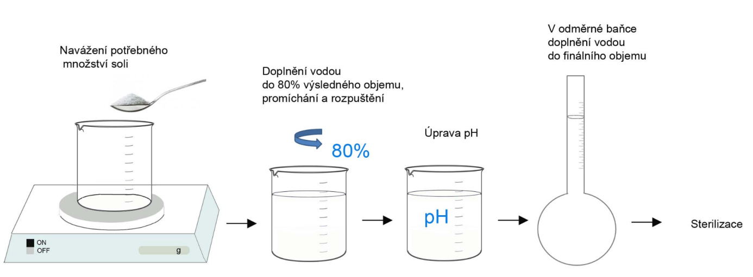

**Vyjadrenie zloženia roztokov**

Zloženie roztoku možno matematicky vyjadriť. Pri výpočte množstva látky, ktoré je potrebné na prípravu roztoku sa najčastejšie vychádza z požadovanej koncentrácie roztoku, ktorá môže byť charakterizovaná:

1. **látkovou/ molárnou koncentráciou**
2. **percentuálnou koncentráciou**

Pri práci s roztokmi si treba uvedomiť v akých jednotkách sa pracuje. Najčastejšie sú objemy uvádzané v litroch, mililitroch a mikrolitroch, resp. v m3 alebo cm3. Hmotnosť je potrebné prepočítať na gramy.

Molárna koncentrácia látky c je definovaná v jednotkách mol/dm3, molárna hmotnosť rozpustenej látky Mv jednotkách g/mol. Hustotu roztoku (ρ) vyjadrujeme v jednotkách g/dm3alebov g/cm3 . V chemických výpočtoch väčšinou platí, že **1ml=1g**.

.

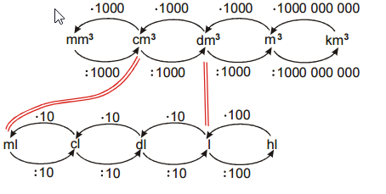

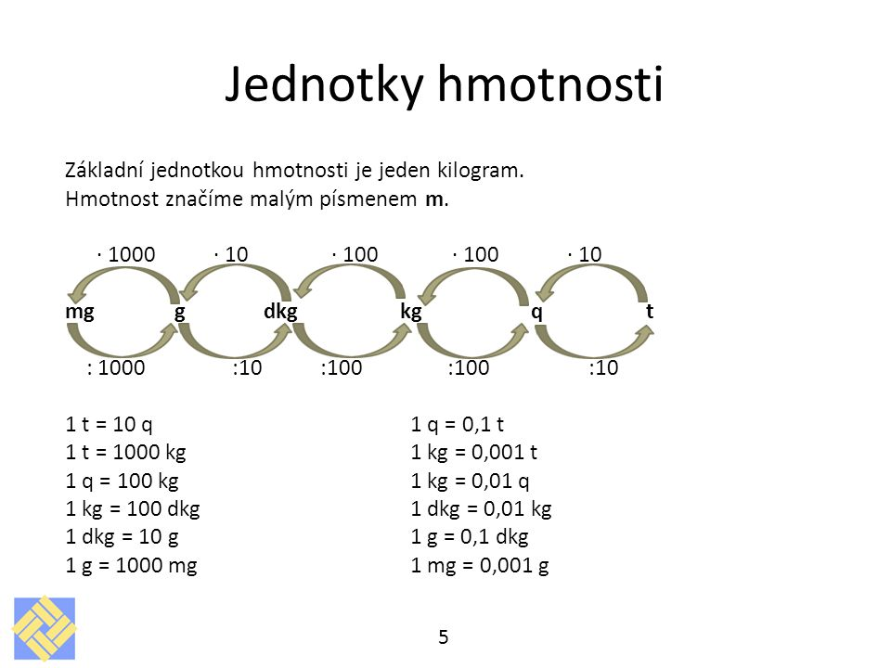

Násobky a diely jednotiek:

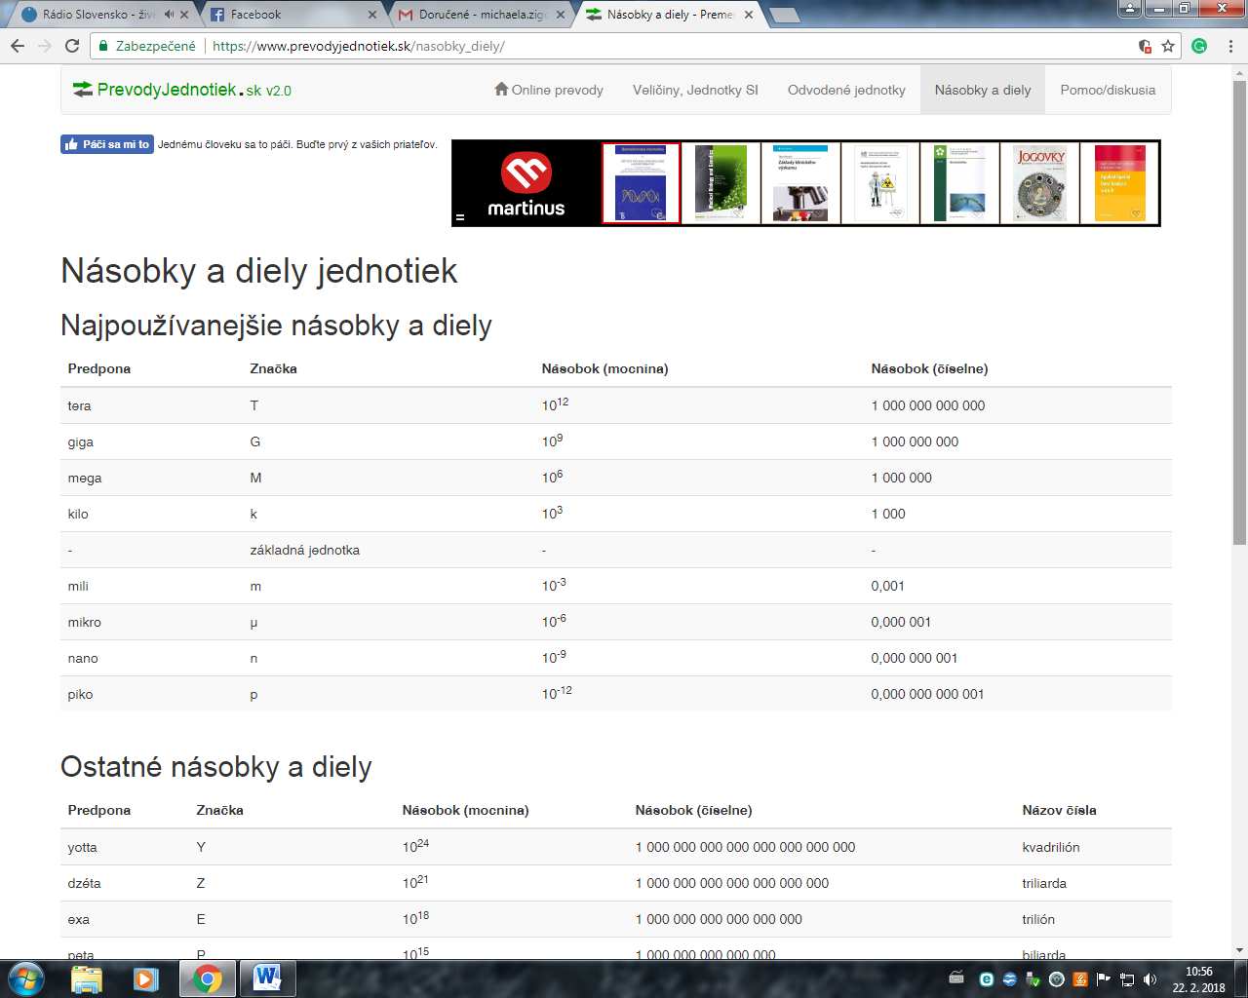

**A. Molárna koncentrácia (c)**

- koncentrácia roztoku udáva množstvo látky rozpustenej v jednotkovom objeme roztoku

- počet molov je vyjadrených molárnou hmotnosťou (Mw), ktorá udáva hmotnosť 1mol v g/mol

- údaje o Mw udáva výrobca na etikete resp. sa vypočíta z relatívnej molekulovej hmotnosti (Mr) na základe Ar jednotlivých prvkov z Periodickej tabuľky prvkov

Výpočet látkového množstva:

c...molárna koncentrácia

n...látkové množstvo látky

V...celkový objem

m...hmotnosť látky

Mw...molárna hmotnosť

Pr.2

1. Vypočítajte molárnu koncentráciu vodného roztoku NaCl, pričom 1000cm3 obsahuje 29,2g NaCl.

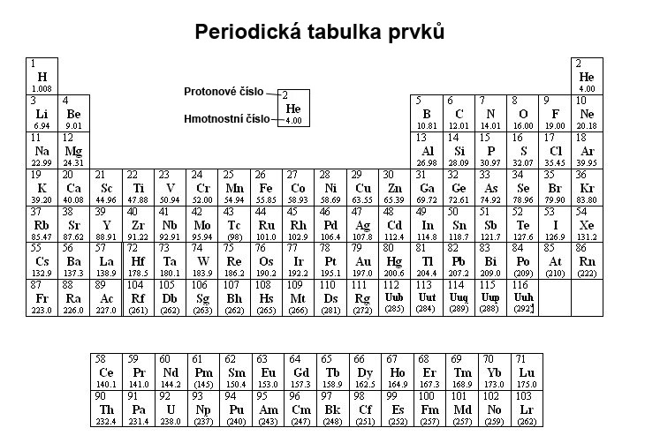

**Príprava roztoku zo zásobného roztoku**

Osobitným prípadom je príprava roztoku zo zásobného roztoku s určitou molárnou koncentráciou (M1). Molárna koncentrácia výsledného roztoku sa potom vypočíta zo vzťahu:

**M1 x V1 = M2 x V2**

Pr.3

1. Pripravte 100 ml 0,1M NaCl zo zásobného roztoku 5 M NaCl.

**B. Percentuálna koncentrácia**

**Vyjadruje počet dielov určitej látky rozpustených v 100 dieloch roztoku!**

Vyjadruje sa v:

1. **Hmotnostných percentách**- hmotnosť látky ku výslednej hmotnosti (počet g na 100g).

Pre hmotnosť roztoku (mR) platí vzťah:

**mR= m (rozpustná látka) + m (rozpúšťadlo, najčastejšie H2O)**

1. **Objemových percentách**- objem látky ku výslednému objemu (množstvo ml na 100ml).
2. **Hmotnostno – objemových percentách**- hmotnosť látky ku výslednému objemu (počet g na 100ml)

Pr.4

1. Pripravte 20% roztok NaCl a pripravte 75% etanol
2. Zo 45g dusičnanu strieborného pripravíme 3% roztok. Koľko g tohto roztoku získame?

**Riedenie koncentrovaných roztokov a pomery**

**Pomer** je vzťah medzi dvomi veličinami, ktorý nám vyjadruje podiel medzi veľkosťami týchto veličín. Z pomeru vieme povedať koľkokrát je jedna veličina väčšia resp. menšia ako druhá. Dve čísla (veličiny) môžeme porovnať iba v prípade, ak sú uvedené v rovnakých jednotkách. Nie každý pomer je v základnom tvare, preto ho treba do tejto podoby upraviť, následne si určíme hodnotu jedného dielu (požadovanú hodnotu vydelíme súčtom položiek pomeru).

*Postup:*

*Pripravte 80 ml roztoku s pomerom 3:5 (80:8=10ml= 1 diel). Takže pridáme 30ml rozpustnej látky a 50ml rozpúšťadla.*

**Miešanie roztokov**

Pri zmiešavaní 2 alebo viacerých roztokov používame **zmiešavaciu rovnicu**, ktorá je založená na **krížovom pravidle**:

**m= m1+m2**

**m.w = m1.w1+m2.w2**

**w.(m1+m2) = m1.w1+m2.w2**

**!Treba pamätať na to, že w čistého rozpúšťadla (vody) je 0% w čistej látky je 100%.**

Schéma krížového pravidla:

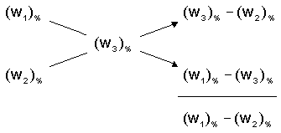

Pr.7

1. V akom hmotnostnom pomere musíme zmiešať 50% a 10% roztok kyseliny sírovej aby sme dostali 20% roztok?
2. Vypočítajte koľko g vody je potrebné pridať k 300 g 8% roztoku NaCl aby vznikol 5% roztok.
3. Vypočítajte koľko % bude roztok, ktorý vznikne zmiešaním 200g 8% roztoku dusičnanu sodného s 300g 12% roztoku dusičnanu sodného?
4. 24% roztok sa má odobraním vody zahustiť na 60%. Ako ho pripravíme?

**Výpočet koncentrácie pri miešaní dvoch a viacerých roztokov**

Pri výpočtoch vychádzame zo zmiešavacej rovnice:

**m1.c1+m2.c2+....mn.cn = (m1+m2+...mn).c**

Pr.8

1. Koľkokrát je potrebné nariediť základný roztok s koncentráciou 0,1mM, tak aby vznikol 5μM roztok?

**Elektroforéza**

Informačné makromolekuly, DNA, RNA alebo proteíny s rôznou veľkosťou a nábojom možno separovať metódou gélovej elektroforézy a rozdelené fragmenty ďalej analyzovať rôznymi postupmi. Elektroforéza patrí do skupiny elektromigračných separačných metód, ktoré využívajú rozdielnu pohyblivosť nabitých častíc s rôznou veľkosťou v elektrickom poli na ich separáciu. Separovať je možné jednoduché ióny aj makromolekuly.

Princíp metódy spočíva v migrácii elektricky nabitých častíc v elektrickom poli. Stanovované látky musia mať charakter iónov alebo amfolytov. Separáciu umožňuje jednosmerný prúd medzi dvomi elektródami. ELFO prebieha vo vhodnom nosiči- gél ponorenom do pufru, ktorý funguje ako vodič elektrického prúdu a udržuje stabilné pH počas celej separácie. Rýchlosť pohybu nabitej častice v elektrickom poli vyjadruje elektroforetická pohyblivosť μ. V elektrickom poli pôsobia na častice dve sily, elektrická sila, ktorá uvádza častice do pohybu a druhá je odpor prostredia, ktorý časticu spomaľuje. Rýchlosť častíc je daná ich veľkosťou, tvarom a viskozitou prostredia.

**Elektroforáza NK**

Nukleové kyseliny majú vďaka záporne nabitým fosfátovým skupinám záporný náboj. V elektrickom poli sa budú pohybovať od záporného pólu (katóda) ku kladne nabitému pólu (anóda). Dráha, po ktorej sa vzorka pohybuje sa označuje ako „lane“. V dráhe sú jednotlivé fragmenty DNA (alebo RNA) určitých veľkostí viditeľné ako prúžky (angl. bands). Intenzita prúžkov po ich vizualizácii závisí priamo úmerne od množstva prítomnej DNA (alebo RNA).

**Elektroforéza bielkovín**

Bielkoviny patria medzi amfolyty, ktoré môžu mať kladný alebo záporný náboj v závislosti na pH pufru, pri ktorom ELFO prebieha. Pozitívne nabité molekuly sa lepšie adsorbujú než negatívne nabité molekuly, preto sa pri ELFO proteínov využívané negatívne náboje. Albumín vykazuje najvyšší negatívny náboj a najväčšiu pohyblivosť k anóde.

**Nosiče v ELFO**

Elektroforéza môže prebiehať na rôznych nosičoch. Tento typ ELFO sa označuje ako zonálna elektroforéza. Nosiče musia spĺňať určité kritériá. Musia byť hydrofilné, nerozpustné vo vode a mali by mať čo najmenšie adsorpčné schopnosti. Najstarší používaný nosič je chromatografický papier. V klinicko-biochemickej praxi sa najčastejšie stretávame s elektroforézou na acetátcelulózových fóliách. Pri elektroforéze, ktorá využíva ako nosič papier alebo acetátcelulózu, putujú molekuly bielkovín roztokom pufru, ktorý je mimo nosiča. Dnes sa najčastejšie používa ako nosič gél- agarózový alebo polyakrylamidový. Špecifickým typom je voľná elektroforéza, ktorá nevyžaduje prítomnosť žiadneho nosiča prebieha vo vodnom roztoku elektrolytu. Táto metóda má svoje nevýhody vznik ako vznik konvenčných prúdov a difúzia vzorky.

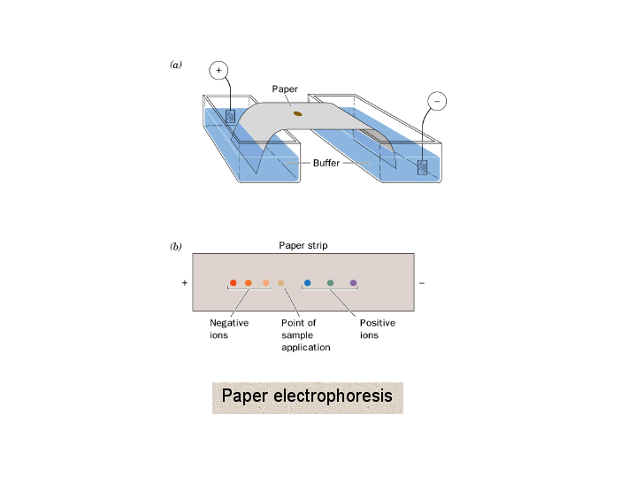 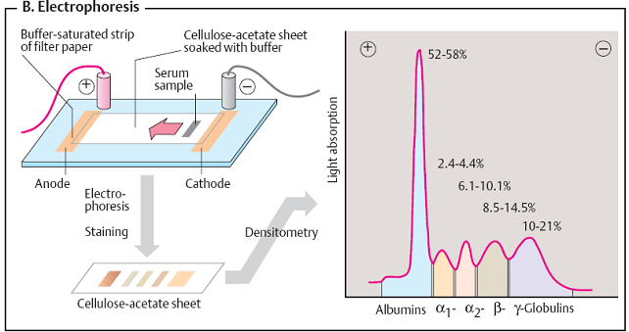

Obrázok: Schéma aparatúry papierovej a acetátcelulózovej ELFO

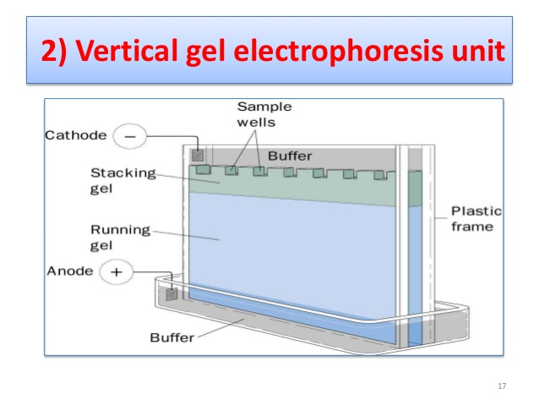

**Typy ELFO podľa orientácie média**

1. Vertikálna gélová ELFO (Obr.)
2. Horizontálna gélová ELFO

**Elektroforetická pohyblivosť**

Pohyblivosť molekúl počas ELFO môže byť ovplyvnená viacerými faktormi:

1. Typ použitého nosiča a pufru
2. Koncentrácia gélu

Hustota gélu určuje jeho rozlišovaciu schopnosť pre rôzne veľké fragmenty. Hustejší gél vytvára aj hustejšiu sieťovitú štruktúru, ktorá jemnejšie rozdeľuje najmä kratšie fragmenty. Redšie gély sa naopak hodia pre lepšie rozlíšenie veľkých fragmentov.

1. Zloženie gélu

Pri zachovaní sekundárnych štruktúr jednovláknových foriem nukleových kyselín (ssDNA, RNA) dochádza k **vnútromolekulovému párovaniu** medzi bázami a takéto molekuly ťažšie prechádzajú gélom. Tento fakt využívajú niektoré elektroforetické techniky úpravou zloženia gélu, pretože ním možno odhaliť aj zámenu jedinej bázy. Inak je metóda separácie makromolekúl na základe konformácie využívaná najmä pre separáciu proteínov v ich nedenaturovanom (natívnom, biologicky aktívnom) stave.

1. Veľkosť molekuly

Menšie molekuly prechádzajú gélom rýchlejšie, pretože sa ľahšie pohybujú v sieťovitej štruktúre gélu. Veľkosť jednotlivých fragmentov DNA možno odčítať zo štandardu molekulových hmotností.

1. Konformácia DNA

Molekuly, ktoré sú superšpiralizované sa ľahšie pohybujú v géle a tým migrujú rýchlejšie. Zmenená pohyblivosť DNA vďaka zmene tvaru molekuly sa využíva na detekciu mutácií.

1. Veľkosť elektrického napätia

Optimálna veľkosť napätia je 5-8V/cm medzi elektródami u agarózovej ELFO a 1-8V/cm u polyakrylamidovej PAGE. Platí zákonitosť, že s rastúcim elektrickým napätím sa NK pohybujú rýchlejšie. Od určitej hodnoty platí, že čím je vyššie napätie, tým klesá efektivita separácie dlhých fragmentov a tým aj rozlišovacia kvality. Príliš veľké napätie vedie k deformácii gélu vplyvom tepla a rovnako k nerovnomernej separácii fragmentov a deformácii prúžkov. Pri veľmi nízkom napätí je rýchlosť separácie nízka a NK difundujú do okolia, čo sa prejaví neostrými a rozmazanými prúžkami.

1. Prítomnosť interkalačného farbiva

Interkalačné farbivá spôsobujú zníženie negatívneho náboja DNA a spomaľujú migráciu fragmentov v géle.

**Elektroforetická aparatúra gélovej ELFO**

Aparatúra používaná na ELFO pozostáva zo zdroju jednosmerného prúdu (napätie najmenej 100V a prúd od 100mA), elektroforetickej vane a vaničky a hrebeňa.

Elektroforetická vaňa má na každom konci elektródu z platinového drôtu a jej priestor je oddelený dvomi komorami, ktoré sa vypĺňajú elektrolytom. Gél býva umiestnený na vyvýšenej časti vaničky, ktorá od seba oddeľuje komory s elektrolytom.

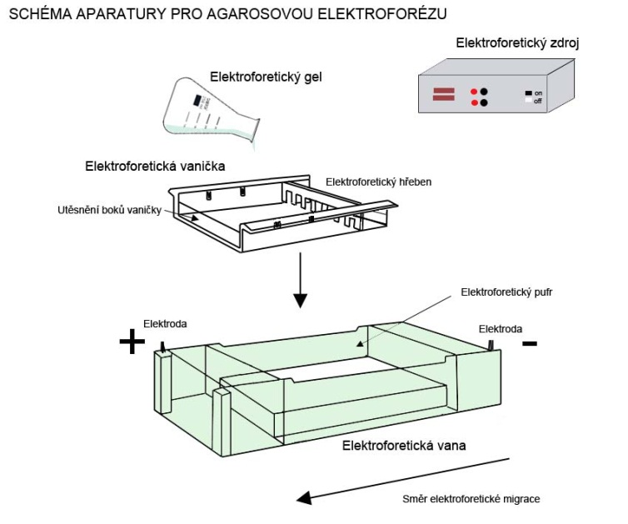 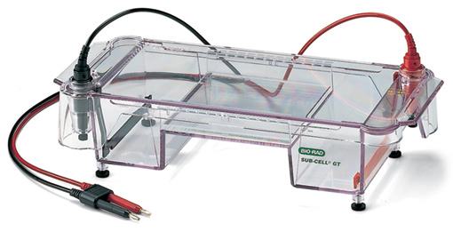

**Chemické komponenty gélovej elektroforézy**

1. **Pufor**

* **Elektrolyt** -tlmivý roztok, ktorého zloženie (obsah solí) ovplyvňuje mobilitu molekúl pri ELFO. Elektroforetické tlmivé roztoky dodávajú ióny, ktoré vedú elektrický prúd pri elektroforéze. Pre pufor je kritická hodnota pH (nesmie dochádzať k denaturácii DNA). Vysoký obsah solí v pufri spôsobí uvoľnenie veľkého množstva tepla, ktoré deformuje gél. Najčastejšie sa používa TAE (Tris-Acetate-EDTA) pufor, TPE (Tris-Fosfat-EDTA) alebo TBE (Tris-Borate-EDTA) pufor.
* **Disociačné pufry** sa používajú na rozrušenie sekundárnych štruktúr. Ako disociačný agens sa využíva močovina alebo formamid.
* **Nanášací pufor (loading buffer)**- je koncentrovaný roztok, ktorý sa mieša so vzorkou DNA (alebo RNA) pred nanášaním na gél. Pufor slúži na efektívne nanesenie vzorky do jamiek ELFO gélu a vizuálnu kontrolu rýchlosti priebehu ELFO. Je zložený z:

1. farbivá (napr. bromfenolová modrá, xyléncyanol), ktoré migruje spolu so vzorkou v géle,
2. zložky, ktorá slúžia na zvýšenie hustoty (sacharóza, glycerol), aby pri nanášaní klesla vzorka ku dnu
3. EDTA (nemusí byť u všetkých), ktorá zastavuje prípadné enzymatické reakcie v priebehu ELFO separácie.

**Kontinuálny pufrovací systém**- používa sa rovnaký pufor, ktorý bol použitý pri príprave gélu. Výsledkom je horšia kvalita (neostré prúžky) elektroforetogramu. Používa sa v agarózovej ELFO.

**Diskontinuálny systém**- zloženie pufru medzi gélom a elektroforetickou vaničkou je rozdielne. Na prípravu gélu sú použité dva rôzne pufry. Tento systém sa využíva predovšetkým v PAGE.

1. **Nosič v gélovej ELFO**

Gél slúži ako molekulárne sito. Jeho koncentrácia udáva veľkosť pórov a je dôležitým faktorom ovplyvňujúcim mobilitu separovaných molekúl. Čím je použitý koncentrovanejší gél, tým bude separácia prebiehať pomalšie, ale bude zaistená lepšia separácia krátkych fragmentov. Nižšia koncentrácia gélu zaistí lepšiu separáciu dlhých fragmentov.

1. Agarózový gél

Agar je prírodný polysacharid (lineárny polymér galaktózy), ktorý sa vyrába z morských rias (rod *Floridae* a *Gelidium*). Jeho frakciou je neutrálna agaróza tvorená D-galaktózovými a 3,6-anhydro-L-galaktózovými podjednotkami, ktoré sa pravideľne striedajú (300-400 jednotiek). Koncentrácia agarózového gélu je udávaná v percentuálnom množstve agarózy na objem použitého pufru (w/v) a obvykle sa táto koncentrácia pohybuje v rozmedzí 0,3–3 %. Agarózová ELFO sa používa na separáciu fragmentov od 100bp po 50kb.

1. Polyakrylamidový gél

Polyakrylamid (poly(2-propenamid)) je polymér tvorený z akrylamidových podjednotiek vytvárajúcich sieť s N,N´-metylenbisakrylamidom. Zmes akrylamidu a bisakrylamidu polymerizuje pri izbovej teplote za prítomnosti voľných radikálov. K urýchleniu polymerizácie sa používa voľná zásada tetrametylendiamin (TEMED). PAGE sa používa vtedy, keď potrebujem eseparovať krátke fragmenty DNA (< 200bp). Pozor na bezpečnosť- akrylamid pôsobí ako neurotoxín!

1. **Štandard molekulových hmotností, veľkostný marker, DNA ladder**

Je súbor veľkostne definovaných fragmentov, ktorý slúži na odhad veľkosti separovaných fragmentov vzorky. Nanáša sa do jamky paralelne so vzorkami.

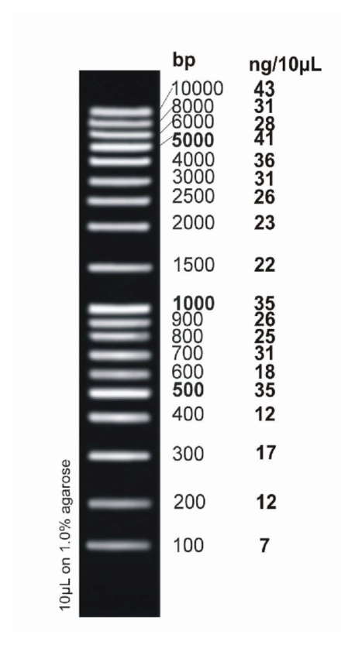

**ELFO separácia izolovanej DNA**

Postup:

1. Príprava gélu.

2. Nanášanie vzoriek do pripraveného stuhnutého gélu.

3. ELFO separácia

4. Vizualizácia ELFO separácie.

**Vizualizácia ELFO**

Výsledkom ELFO je elektroforetogram. Najčastejšie sa na jeho vizualizáciu používajú fluorescenčné farbivá- etídium bromid, GelRed, SYBR Green. Tieto látky sú interkalačné činidlá a viažu sa na DNA. Pozor pri práci s nimi, ide o mutagény a karcinogény! Fluorescenčné farbivá sa pridávajú buď priamo do gélu pri jeho príprave, alebo až po ELFO separácii ponorením gélu do kúpeľu s farbivom na 10min. Detekcia prostredníctvom fluorescenčných farbív spočíva v ožiarení gélu UV žiarením, pod ktorým farbivo naviazané na DNA emituje svetlo.

DNA ladder

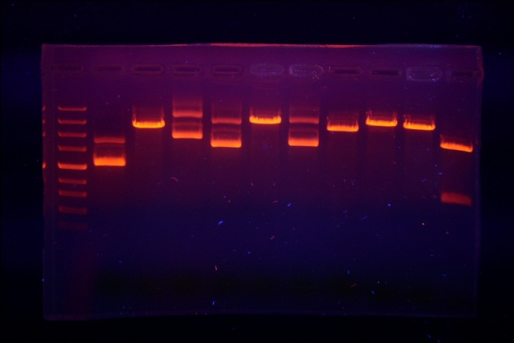 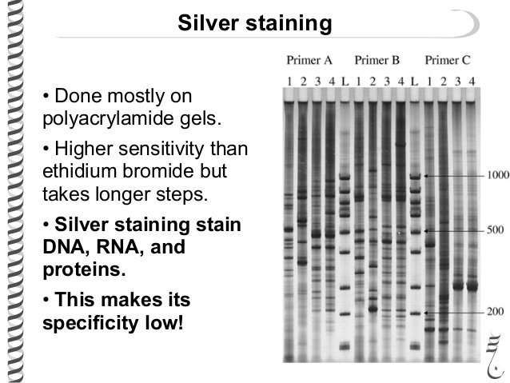

Obrázok: Vizualizácia elektroforetogramu fluorescenčnými farbivami a striebrom

Iná možnosť vizualizácie ELFO separovaných molekúl je farbenie striebrom (nitrát striebra alebo komplex striebro-amonium). Vizualizovať elektroforetogramy je možné aj metódou Southernovej hybridizácie.

**Vyhodnotenie elektroforetogramu – detekcia a kvantifikácia**

Po separácii a farbení elektroforetogram možno jednotlivé zóny kvantifikovať priamou denzitometriou. Denzitometer je prístroj, ktorý slúži na vyhodnotenie hustoty zafarbenia v plošnom usporiadaní a zaznamenáva meniacu sa hodnotu absorbancie v závislosti na

intenzite zafarbenia. Meria sa intenzita žiarenia prechádzajúceho priehladnou plochou a získava sa grafický záznam daného úseku.

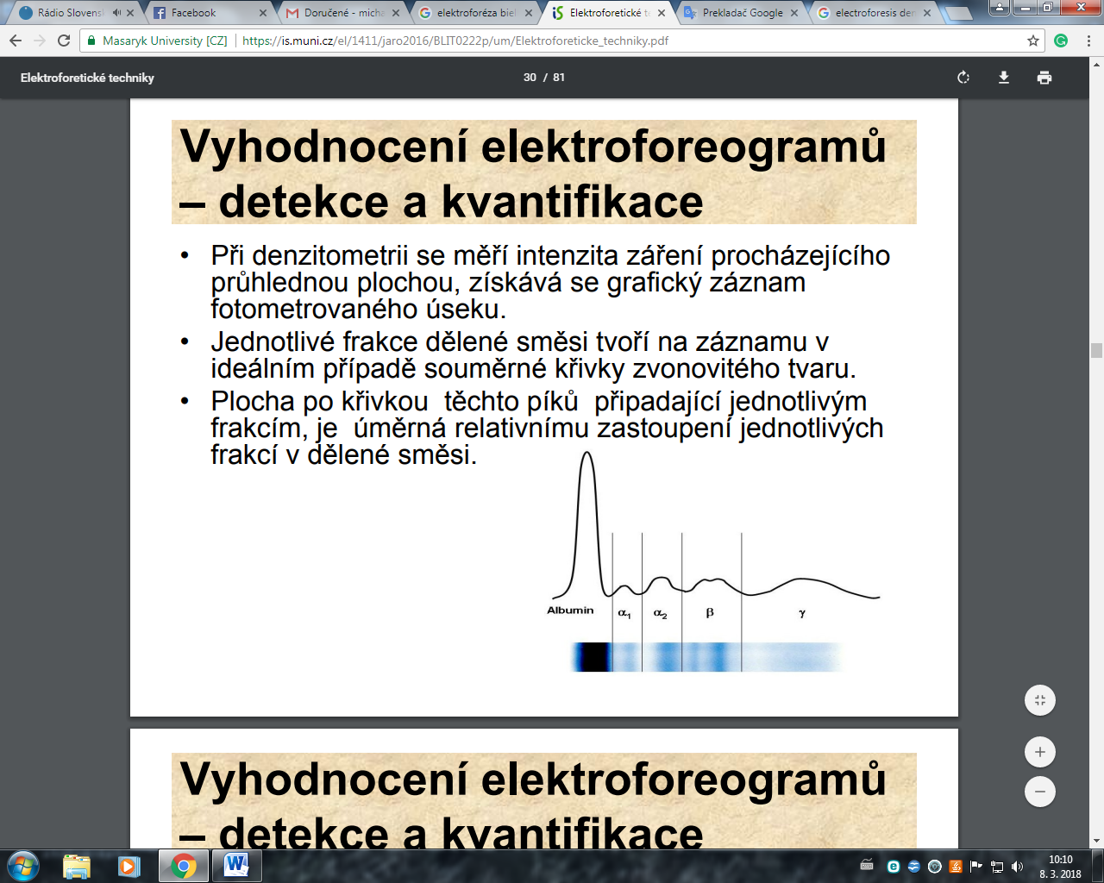

**Najčastejšie problémy pri agarózovej ELFO**

**Problém: Rozmazané DNA prúžky („bandy“) v géle**

Príčina: DNA bola degradovaná

Riešenie: Vyhnúť sa kontaminácii nukleázami. Používať Dnase-free plast aj roztoky

Príčina: Na gél bolo nanesenej príliš veľa DNA

Riešenie: Znížiť množstvo DNA nanášanej na gél

Príčina: DNA obsahuje príliš veľa solí

Riešenie: Odstrániť prebytočnú soľ vyzrážaním s etanolom pred elektroforézou

Príčina: DNA bola kontaminovaná proteínmi

Riešenie: Odstráňte proteíny fenolovou extrakciou pred elektroforézou

Príčina: DNA produkt bol krátky

Riešenie: Zvoľte vhodnú koncentráciu agarózy -malé fragmenty DNA sa lepšie oddeľujú na viac-percentnej agaróze (cca 2 %)

**Problém: Anomálne migrácie DNA „bandov“**

Príčina: Boli použité nesprávne podmienky

Riešenie: Nezvyšujte napätie nad 20 V/cm. Udržiavajte teplotu počas elektroforézy menšiu ako 30°C, skontrolujte pufor, či má správne pH

**Problém: Zakrivené „bandy“**

Príčina: Nerovnomerná teplota gélu

Riešenie: Gél by sa nemal zahrievať, ochlaďte gél studeným

Príčina: Nerovnaká koncentrácia medzi pufrom gélu a pufrom v elektroforetickej aparatúre

Riešenie: Pri príprave gélu treba použiť rovnaký pufor aký sa naleje do elektroforetickej aparatúry

Príčina: Privysoké napätie

Riešenie: Znížiť napätie, ideálne na 5 V/cm agarózového gélu

**Problém: Slabé alebo žiadne DNA „bandy“**

Príčina: Na gél sa vnieslo nedostatočné množstvo DNA

Riešenie: Zvýšte množstvo DNA

Príčina: DNA bola degradovaná

Riešenie: Vyhnite sa kontaminácii nukleázami

Príčina: DNA sa dostala počas elektroforézy preč z gélu

Riešenie: Skráťte čas elektroforézy a znížte napätie alebo použite viacpercentný gél

Príčina: Pri DNA farbených s EtBr bol použitý nesprávny zdroj UV žiarenia.

Riešenie: Skontrolujte nastavenia zdroju UV žiarenia a zobrazovacieho aparátu

**Problém: Chýbajúce DNA „bandy“**

Príčina: DNA „bandy“ podobnej molekulovej veľkosti neboli oddelené

Riešenie: Zvýšte čas elektroforézy (pri nižšom napätí) a skontrolujte % gélu pre správne rozdelenie.

Príčina: DNA bola denaturovaná

Riešenie: Nezohrievajte štandardy pred elektroforézou

Príčina: Roztok TAE má nesprávne pH

Riešenie: Skontrolujte pH roztoku a v prípade, že je kyslé namiesto zásaditého, pripravte čerstvý roztok so správnym pH

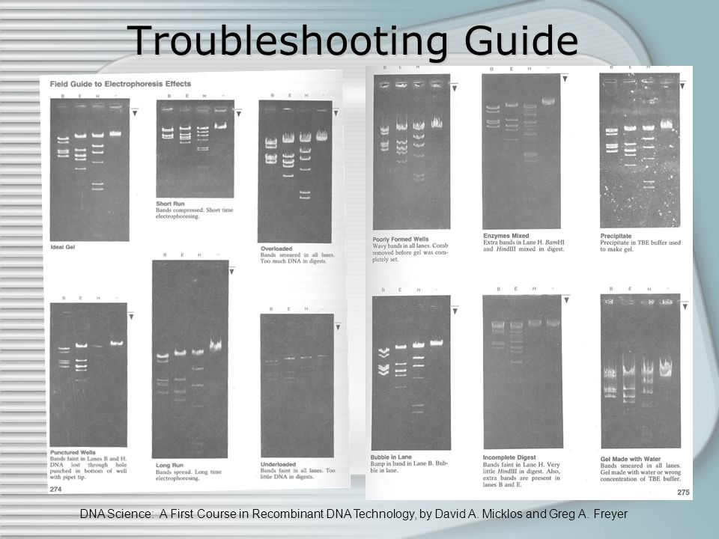

Úloha 1: Agarózová ELFO separácia izolovanej DNA

Množstvo gélu potrebného na ELFO separáciu závisí od počtu vzoriek, veľkosti vaničky a hrebeňa. Pre väčšinu aplikácií sa používa 1% gél.

Postup:

Pripravíme si 1,5% agarózový gél zmiešaním 0,9g agarózy a 60ml 1X TBE pufru povarením v mikrovlnke. Pridáme 3μl EDT, premiešame a opatrne, tak aby nevznikli bublinky nalejeme do pripravenej vaničky s príslušným hrebeňom. Gél necháme stuhnúť. Po stuhnutí vyberieme hrebeň, gél premiestnime do vane s elektrolytom a do jamiek pipetujeme príslušné vzorky zmiešané s nanášacím pufrom- bromfenolová modrá (2μl BF modrej+ 2μl DNA, resp. DNA ladder). Pripojíme elektródy na zdroj napätia (300mA a 200V) a necháme elektroforetickou aparatúrou prechádzať elektrický prúd 30 až 40 minút. Zdroj napätia vypneme a elektroforetogram vyhodnocujeme pod UV lampou.

**Izolácia**

**Izolácia** je prvým krokom práce s nukleovými kyselinami. Proces izolacie (extrakcie) nukleových kyselín je založený na získavaní DNA, či RNA z danej vzorky použitím kombinácie chemického a fyzikálneho prístupu. Je podmienkou následných molekulárno – genetických analýz. Nesprávne zizolovaná nukleová kyselina sa nesmie použiť na ďalšie analýzy, mohlo by to viesť k falošným a nesprávnym výsledkom. Správnosť izolácie je nutné vždy overiť, treba skontrolovať celistvosť (fragmentácia) a čistotu nukleovej kyseliny. Cieľom izolácie je získanie cieľovej molekuly nukleovej kyseliny v dostatočnom množstve a kvalite, bez prímesí kontaminantov za súčasného odstránenia proteínov a polysacharidov takým spôsobom, aby sa neporušila primárna a sekundárna štruktúra molekúl.

Pod pojmom izolácia nukleových kyselín sa rozumie:

* izolácia genómovej DNA,
* izolácia celkovej RNA či mRNA,
* izolácia plazmidovej DNA z baktérií

Vo všeobecnosti sa ťažšie izolujú nukleové kyseliny z rastlinných buniek (kompaktná celulózová bunková stena, chemické zlúčeniny obsiahnuté vo vakuolárnej šťave), baktérií (hrubá bunková stena, veľa sekundárnych metabolitov). Najjednoduchšia je izolácia zo živočíšnych tkanív a bunkových kultúr. Extrémnymi zdrojmi nukleových kyselín sú pôda, úžitková voda a potraviny. Pri izolácii DNA z krvi je dôležité, aby krv nebola zrazená (odporúčajú sa skúmavky s obsahom EDTA).

Výber metódy izolácie závisí od ďalšieho spracovania vzorky (PCR reakcia- malé množstvo, čistota a integrita nie sú kritické; klonovanie, enzymatické opracovanie DNA restrikčnými endonukleázami, sekvenovanie- väčšie množstvo nukleovej kyseliny, maximálna možná čistota). Pri prečisťovaní vzorky vždy ku strate časti DNA a zvýši sa jej fragmentácia. Z dôvodu možnej kontaminácie je na izoláciu nukleových kyselín doporučené vyčleniť samostatnú miestnosť a používať samostatnú sadu pipiet a roztokov. Aerosol vznikajúca pri centrifugácii môže byť významným zdrojom kontaminácie.

Pri izolácii DNA sa vychádza z vlastností tejto nukleovej kyseliny:

* DNA je stabilná molekula rozpustná vo vodných roztokoch
* DNA možno z vodných roztokov vyzrážať roztokom jednomocných solí a pridaním málo polárneho rozpúšťadla (etanol, izopropanol)
* DNA je v bunke obklopená proteínmi, ktoré je nutné fragmentovať proteinázou (napr. proteináza K odolná voči tenzidom lyzačných roztokov ).
* DNA má vysokú afinitu k silikátom, na ktoré sa za špecifických podmienok môže zachytiť. Elúciu zo silikátov umožní premývanie vodou alebo slabým pufrom
* DNA je slabá organická kyselina, pre jej dlhodobé skladovanie sa používa slabo alkalický pufor (napr. TE pufor s pH 8,0), ktorý chráni DNA pred účinkami enzýmov a pomnožením mikroorganizmov
* DNA je veľká molekula, pri skladovaní má tendenciu klesať ku dnu, preto je pred každým použitím nutné vzorku zvortexovať.

Izolácia RNA sa vykonáva z tkanív alebo priamo z kultivovaných bunkových kultúr. Tkanivá obsahujú RNázu, čo celý postup izolácie ešte viac komplikuje. Samotná RNA je vysoko citlivá na pôsobenie RNáz. Nutné je pracovať efektívne a minimalizovať dobu izolácie a expozície RNA vonkajšiemu prostrediu. Nutné je dodržiavanie maximálnej čistoty, používanie rukavíc, špičiek s filtrom a vody, ktoré neobsahujú RNázu. Pri izolácii RNA získavame len jeden typ RNA, preto sa aj metódy izolácie od seba navzájom odlišujú (celková bunková RNA, jadrová RNA, mRNA cytoplazmy, mitochondriálna RNA, chloroplastová RNA). Pre odstránenie prípadnej kontaminácie genómovou DNA môžeme do roztoku RNA pridať DNázu.

RNA sa vyznačuje nízkou stabilitou a preto je potrebná nielen správna manipulácia so vzorkou, ale aj skladovanie. Materiál na izoláciu je nutné skladovať pri teplote -80°C (RNA v ňom vydrží min. 1 rok). Najstabilnejšia je purifikovaná RNA v etanolovom roztoku alebo rozpustená vo formamide a uchovaná pri veľmi nízkej teplote. V iných pufroch jej stabilita klesá. Východná je aj prítomnosť chelačného činidla EDTA, ktoré bráni degradácii RNA nukleázami. Vyhýbať sa treba aj viacnásobnému zmrazovaniu a rozmrazovaniu. Vhodné je skladovať alikvóty izolátov.

Ďalšou možnosťou izolácie RNA zo vzorky je súčasná izolácia RNA aj DNA.

Postup pri izolácii nukleových kyselín:

1. homogenizácia materiálu

2. lýza buniek pomocou lyzačných činidiel

3. purifikácia od proteínov a ďalších prímesí

4. kontrola celistvosti a veľkosti molekuly elektroforetickou separáciou

5. zistenie čistoty a koncentrácie získanej vzorky nukleovej kyseliny.

K uvoľneniu bunkového obsahu sa používajú detergenty, ktoré rozrušujú membrány. Môžu byť iónovej povahy (najčastejšie SDS (dodecylsulfát sodný) alebo soli žlčových kyselín), alebo sú to neionogénne (nenabité) detergenty, napr. Triton X100. Inou možnosťou je použitie fyzikálnych alebo fyzikálno – chemických metód (napr. ultrazvuk).

Súčasťou procesu izolácie nukleové kyseliny je aj purifikácia. Purifikácia (prečistenie) je odstránenie nežiaducich kontaminantov z danej vzorky nukleovej kyseliny. Môže sa používať aj pri dodatočnom dočistenie nedostatočne čistej vzorky alebo ak je potrebné prečisťovanie reakčných produktov (napr. produktu PCR reakcie), či prečisťovanie DNA po separácii v elektroforetickom géle.

Spôsoby izolácie genomickej DNA

1. **vysoľovacia metóda**

Princíp: zmenšovaním solvatačného obalu biomolekúl sa znižuje rozpustnosť látok. Metóda je založená na zmene rozpustnosti molekúl DNA v závislosti na zmene koncentrácie iónov v roztoku. S rastúcou koncentráciou iónov rozpustnosť najprv rastie a po dosiahnutí maxima rozpustnosť molekuly klesá a tým sa DNA z roztoku vysoľuje.

1. **fenol-chloroformová metóda**

Princíp: Samotná izolácia prebieha v zmesi fenolu a chloroformu v pomere 1:1. Po centrifugácii sa vytvoria sa 3 fázy. DNA, RNA a proteíny sú v nich usporiadané na základe ich hydrofilných, resp. hydrofóbnych vlastností. Vrchná fáza je vodný roztok obsahujúci DNA, spodná je organická fáza fenolu alebo chloroformu s RNA a lipidmi. Medzi vodnou a organickou fázou sa hromadia proteíny.

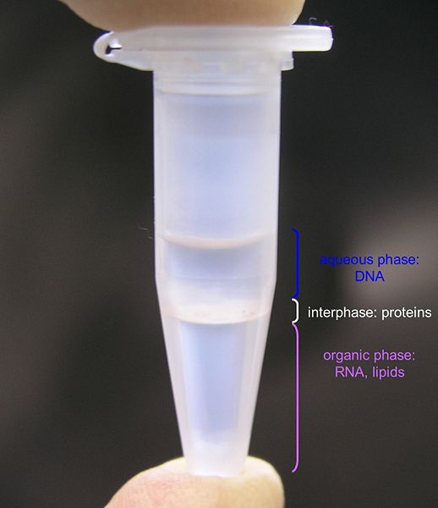

1. **izolácia pomocou kolónkovej metódy**

Princíp: Metoda využíva pomerne vysokú afinitu DNA k silikátu. V prítomnosti chaotropných solí (napr. guanidinium thiokyanát) sa DNA denaturuje rozrušením intramolekulárnych vodíkových väzieb a naviaže sa na silikátový povrch. Opakovaným premývaním chaotropnými soľami sa odstránia kontaminujúce zložky. DNA zostáva adherovaná na silikát až do použitia elučného pufru.

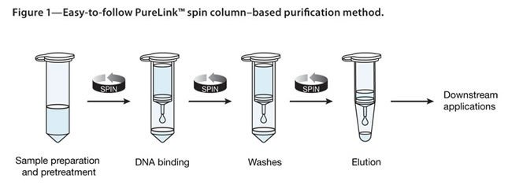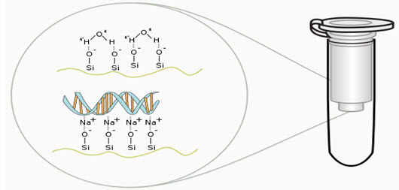

**3. izolácia pomocou chelexu**

Princíp: izolácia pomocou chelačného činidla, ktorého aktivita je založená na iónovej výmene (schopnosť viazať ióny prechodných kovov).

**Úloha 1: Izolácia DNA pomocou chelexu**

Extrakce DNA pomocou Chelexu 100 je veľmi používanou metódou vo forenznej genetike pre izoláciu DNA z minimálneho množstva vzorky (vlasy, krvné stopy, stopy slín). Metóda je rýchla a poskytuje dostatočné množstvo DNA pre jej ďalšie vyhodnotenie. DNA izolovaná touto metódou nie je dostatočne čistá (najčastejšie využitie pre PCR reakciu).

**Chelex** je živica zložená zo styrén divinylbenzen kopolyméru obsahujúceho párové iminodiacetátové ióny, ktoré pôsobia chelatačne a viažu polyvalentné kovové ióny. Pri izolácii DNA je dôležité najmä vyväzovánie Mg2+ iónov, ktoré sú nevyhnutné pre aktivitu nukleáz degradujúcich nukleové kyseliny a pri vysokej teplote podmieňujú poškodenie DNA .

Postup :

1. Za stáleho miešania si pripravíme 5% roztok chelexu
2. K 180 μl chelexu pridáme testovanú vzorku, zvortexujeme a pridáme 1- 3 μl proteinázy K
3. Zvortexujeme a inkubujeme 10 min pri 56 °C.
4. Vortexujeme 10-15 sekúnd a inkubujeme 10 min pri 100 °C.
5. Vzorky premiešame a centrifugujeme pri max otáčkach 5 min.
6. Supernatant premiestnime do čistej skúmavky a ďalej vyhodnocujeme.

**Úloha 2: Spektrofotometrické stanovenie koncentrácie a čistoty DNA**

Je to rutinná metóda, ktorá vychádza zo špecifickej absorbancie UV žiarenia určitej vlnovej dĺžky (260 nm) báz. Zložky bielkovín tiež špecificky absorbujú UV žiarenie (280 nm). DNA sa nikdy nepodarí izolovať z buniek so 100% čistotou (zvyšky bielkovín, reagencií z izolácie). Absorbancia s hodnotou 1 pri 260 nm odpovedá koncentrácii:

* 50 μg/ml pri dvojvláknovej DNA,
* 40 μg/ml pri jednovláknovej DNA,
* 40 μg/ml pri molekule RNA,
* 20 μg/ml pri oligonukleotidoch

Čistotu vzorky možno odhadnúť z pomeru absorbancií pri 260 nm (DNA) a 280 nm (bielkoviny). Ak je pomer A260nm/A280nm v rozmedzí 1,8 až 2,0, môžeme hovoriť o dostatočne čistej DNA alebo RNA.

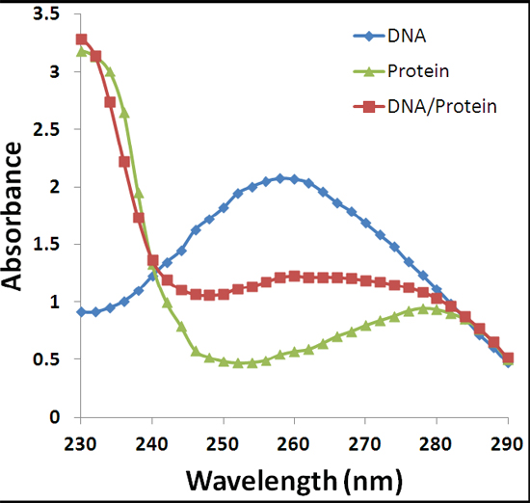

Postup:

1. Roztok nukleovej kyseliny krátko zvoretexujeme.
2. Zapneme PC, príslušný software a spustíme zariadenie
3. Vyberieme správny typ analyzovanej vzorky
4. Vykonáme „blank“ spektrofotometra použitím slepej vzorky s objemom 1 μl (voda, v ktorej bola vzorka rozrábaná)
5. Optickú časť spektrofotometra utrieme a pipetujeme vždy po jednej vzorke, zanalyzujeme pi A260 a A280 a pokračujeme v práci.
6. Počas merania a po skončení merania dbáme o čistotu zariadenia!

Dôležité pojmy:

**Alikvota**- pomerná časť z roztoku

**Detergenty**- skupina látok, ktoré sú schopné medzi molekulami v roztoku vytvárať hydrofilné/hydrofóbne interakcie. V biologickom výskume sa detergenty využívajú na lýzu buniek, rozrušení lipidových bunkových membrán, pre uvoľnenie a rozpustenie membránovo viazaných proteínov, pre stabilizáciu, kryštalizáciu alebo denaturáciu proteínov, zníženie povrchového napätia, zvýšení miešateľnosti a stabilizáciu emulzií a pre zníženie nešpecifických väzieb pri afinitných purifikáciách (napr. Triton X100. SDS,...).

**Elúcia-** je proces extrakcie jedného materiálu z iného premývaním rozpúšťadlom (napr. vodou)

**Chaotropné činidlá**- látky, ktoré rušia vodíkové mostíky vody tým, že s vodou tieto mostíky sami vytvárajú. Vo vysokých koncentráciách (cca 6 - 9 mol.l-1) pôsobí ako denaturačné činidlá, pretože ruší hydrofóbne interakcie (napr. močovina a guanidinhydrochlorid).

**Chelatačné činidlo**- komplexotvorné činidlá napr. citrát sodný, EDTA (etylén-diamino-tetraoctová soľ kyseliny octovej), 8-hydroxychinolín, ktoré viažu ióny kovov, pri izolácii deaktivujú účinky nukleáz

**Kolónka** – centrifugačná skúmavka s membránou (najčastejšie silikátovou) pre zachytenie DNA pri premývaní.

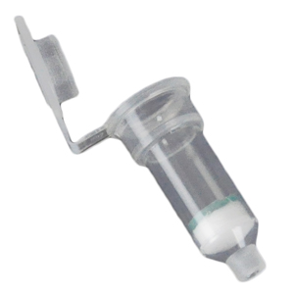

**Nukleáza-** hydrolytický enzým, ktorý štiepi fosfodiesterovú väzbu v nukleových kyselinách

**Precipitácia-** reakcia, pri ktorej dochádza kzrážanie rozpustnej látky (napr. v mol. biológii DNA, proteín) v roztoku. Na precipitáciu DNA sa najčastejšie používa etanol.

**Pufor**- tlmivý roztok, zmes slabých kyselín a ich konjugovaných zásad (napr. zmes kyseliny octovej a octanu sodného), alebo zmes slabých zásad a ich konjugovaných kyselín (napr. zmes hydroxidu amonného a chloridu amonného), ktorá udržiava stabilné podmienky roztoku (pH).

**Spektrofotometria**- optická analytická metóda. Ide o absorpčnú spektrálnu analýzu

vo viditeľnej a UV oblasti (200 - 800 nm), ktorá sa zakladá na sledovaní zmien absorpcie

žiarenia skúmaným roztokom.

**Supernatant a pelet-** vznikajú v roztokochpo centrifugácii, vyzrážaní, kryštalizácii alebo po udadení Supernatant je číra kvapalina, pelet je usadenina.

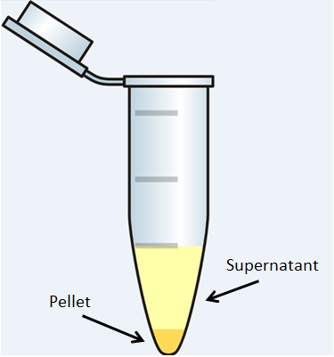

**Tenzidy-** povrchovo aktívne látky, ktoré znižujú povrchové napätie na fázovom rozhraní.